Nom, Prénom : ____________________________

Univers social
La société canadienne vers 1905
1ère année du 3e cycle du primaire
(5e année)

LE SYSTÈME ÉCONOMIQUE DE LA SOCIÉTÉ CANADIENNE VERS 1905
Industrialisation au Québec
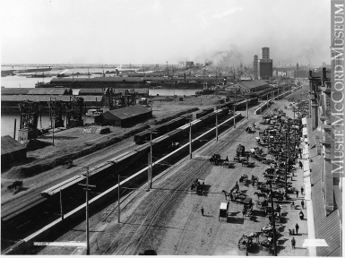

Source : http://www.musee-mccord.qc.ca/scripts/viewobject.php?Lang=2&accessnumber=VIEW-3751&section=196

En résumé
« L’industrie laitière (les produits provenant du lait) se développe de plus en plus au Québec à la fin des années1800. Plusieurs fermes produisent du lait, du fromage et du beurre. Il y a aussi une augmentation de la production d’avoine et de foin pour nourrir les vaches qui produisent le lait. L’industrie laitière a des acheteurs au Québec, mais aussi aux États-Unis et en Grande-Bretagne.
En plus de servir à l’industrie laitière, l’élevage fournit aussi beaucoup de viande à la population. C’est le cas des troupeaux de bœufs, de volailles, de porcs et de veaux. Les moutons sont aussi élevés pour leur laine alors que les chevaux sont vendus comme moyen de transport.
Les nouveaux moyens de transport qui sont rapides et qui se déplacent dans plusieurs villes, comme les trains, aident aussi les cultivateurs. En utilisant les trains pour distribuer leurs marchandises, les cultivateurs peuvent vendre à un plus grand nombre de personnes.
Dans les usines, les ouvriers font le travail à l’aide de machines. Ils utilisent des machines qui fonctionnent grâce à la vapeur, au gaz, à l’eau ou à l’électricité. La transformation du cuir est l’industrie la plus importante de la société québécoise vers 1905. Les autres usines se trouvent dans le domaine du bois, des pâtes et papiers, du textile (les tissus et les vêtements), ainsi que les équipements de transport (comme la réparation de trains à Pointe-Saint-Charles, un quartier de Montréal).
L’industrie du bois se développe dans les nouvelles régions, là où la forêt n’a pas encore été utilisée. Le travail de bûcherons est un travail saisonnier, c’est-à-dire qu’il ne se déroule pas toute l’année. Les hommes partent dans un camp de bûcherons à l’automne et reviennent au printemps. Certains d’entre eux pratiquent l’agriculture l’été. Le travail de bûcherons est très exigeant physiquement. Les hommes travaillent de longues heures à déplacer et couper le bois et à marcher en forêts. Ils dorment dans des dortoirs qui sont situés loin du reste de la population.

Dans les campagnes, il y a peu d’endroits où l’on peut faire des achats, à l’exception du magasin général. Par contre, des magasins à grande surface ouvrent dans les grandes villes. Il devient aussi possible pour les familles qui demeurent loin de ces grands magasins de faire des achats par catalogue. Un catalogue est comme une revue qui présente tous les produits en vente dans un magasin. Les gens choisissent ce qu’ils veulent, le commandent puis le reçoivent par la poste. »

Le système économique vu en profondeur
Le commerce
« En 1905, le Canada est toujours un pays importateur, c’est-à-dire qu’il importe plus de produits qu’il n’en exporte. Cependant, plusieurs industries sont en expansion et certains produits canadiens sont exportés partout dans le monde. La croissance économique est le plus souvent stimulée par les investissements de grandes entreprises des États-Unis.

Les pâtes et papiers
La production de papier est en forte expansion, surtout parce que plusieurs journaux sont créés partout dans le monde. Les forêts du Québec sont composées en grande partie de conifères, des arbres parfaits pour la fabrication du papier. Au début du 20e siècle, le Canada est le premier producteur de papier journal au monde et 86% des exportations vont aux États-Unis. La valeur de la production de papier passe de 5 millions de dollars par année en 1900, à 14 millions en 1910 et 75 millions en 1922. Le gouvernement incite les entreprises à transformer le bois en papier sur place pour créer des emplois au Québec.
Les métaux et minéraux
Les mines du Québec produisent plusieurs métaux exportés à travers le monde au début du 20e siècle. La région de l’Abitibi produit de l’or et du cuivre reconnus pour leur qualité. L’amiante extraite de mines des Cantons-de-l’Est est utilisée dans plusieurs produits comme les toitures et plus tard, les freins d’automobiles. Finalement, la compagnie de production d’aluminium Alcoa crée Alcan en 1902. Cette entreprise deviendra un des plus grands producteurs d’aluminium au monde. »

L’industrialisation du Québec
« Le début du 20e siècle est une période de croissance et de prospérité. Le Québec connaît une poussée industrielle importante. L’électricité commence à remplacer la vapeur comme source d’énergie dans les usines.
De nouvelles industries, reliées à l’exploitation des richesses naturelles, font des débuts remarqués : les pâtes et papiers, l’hydro-électricité (et des industries qui nécessitent beaucoup d’électricité, comme les alumineries) et les mines. Ces industries s’installent dans des régions qui étaient alors peu industrialisées, au Saguenay-Lac-Saint-Jean et en Mauricie, par exemple.
Mais les industries manufacturières légères demeurent les plus importantes : le textile, les vêtements, la chaussure, le tabac et l’alimentation. Avec l’arrivée de nombreux immigrants, le développement de l’Ouest du Canada et l’urbanisation, la demande pour ces produits augmente. En 1905, une ville domine : Montréal. Elle est la métropole du Canada à cette époque, c’est-à-dire la ville la plus importante. Les manufactures de l’industrie légère emploient une main-d’œuvre nombreuse et peu payée. (…) »

Hydro-électricité
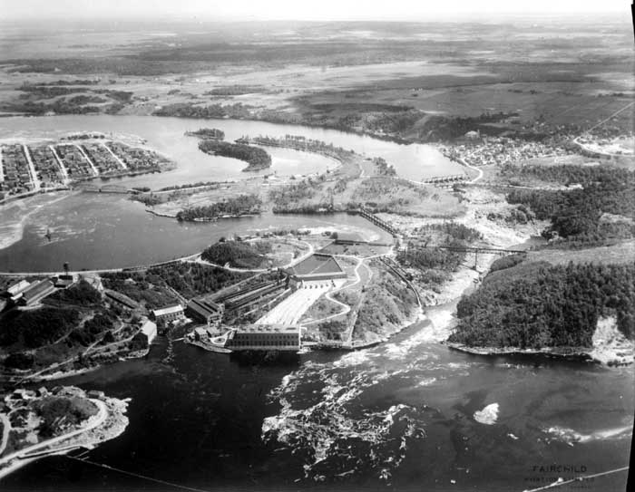
Source : http://primaire.recitus.qc.ca/sujets/10/agriculture-commerce-et-industrie/3792
L’électricité
« Au début du 20e siècle, l’électricité sert d’abord à l’éclairage des rues et au fonctionnement des tramways. Seules les villes d’une certaine importance osent se lancer dans l’aventure de l’électricité.
L’électrification se poursuit à des rythmes différents dans les diverses régions du Québec. Comme le coût de l’électricité est très élevé, au début, seuls quelques riches citoyens peuvent utiliser cette source d’énergie pour éclairer l’intérieur de leur maison. Au fil des ans, de plus en plus de familles pourront s’offrir ce service.

La Shawinigan Water and Power Company
Les industries aussi en profitent et une des belles réussites est celle de la Shawinigan Water and Power Company. Mais que faut-il pour faire de l’électricité? Pour résumer simplement, il faut en premier une rivière avec un fort débit d’eau. Ensuite, il faut construire un barrage et, finalement, il faut distribuer l’électricité à l’aide d’un réseau de fils.
La « Shawinigan », comme on l'appelait familièrement, a su exploiter la rivière Saint-Maurice et attirer des industries fortes consommatrices d'électricité : pâtes et papiers, aluminium, produits chimiques. Elle fit aussi la promotion de l'électricité dans les foyers en visitant villes et villages du centre du Québec avec « une cuisine tout électrique itinérante ». Le rêve de toute ménagère.
Malgré tout, il faut attendre la fin des années 1920 pour qu’apparaissent dans les maisons les premiers appareils électriques. Les usines, elles, profitent de l’électricité et s’installent en grand nombre au Québec pour exploiter l’énergie de nos nombreuses rivières.
De nos jours, tous les foyers du Québec ont accès à l’électricité et elle est maintenant produite par Hydro-Québec, une entreprise publique propriété de tous les Québécois. Presque toute l’électricité au Québec est produite par la force hydraulique, c’est-à-dire qu’elle est produite à l’aide de la force du courant des rivières. »

Le chemin de fer
« (…) Au Québec, le premier chemin de fer a été inauguré sur l’île de Montréal en 1847. En 1896, on compte déjà 5 400 kilomètres de voies ferrées dans la province de Québec. Avec les ans, de nouvelles voies apparaissent et on relie ainsi l’ensemble du Québec et le Canada d’un océan à l’autre.
Se déplacer
L’arrivée des chemins de fer permet de régler certains problèmes dans le transport. Par exemple, la circulation en voiture ou à cheval se heurte souvent à des chemins impraticables. Les voies navigables sont gelées l’hiver et pas toujours facilement accessibles. Toutefois, avec le développement du réseau ferroviaire, été comme hiver, les gens peuvent se déplacer avec la même fiabilité et la même rapidité.
Commercer
Le chemin de fer offre un énorme potentiel économique au Québec et stimule aussi l’économie, en permettant le transport de marchandises sur de longues distances en direction de l’Ouest et des États-Unis. Le transport par train favorise aussi le développement des exportations minières et agricoles (produits laitiers, céréales, etc.). Le chemin de fer ne servait pas uniquement au commerce, il y a aussi des trains d’excursion vers Charlevoix ou les Laurentides, qui invitent à la découverte. (…) »

ALLÔ PROF. Société canadienne vers 1905 [En ligne] http://bv.alloprof.qc.ca/histoire/histoire-et-education-a-la-citoyennete-(2e-cycle-du-secondaire)/la-formation-de-la-federation-canadienne-(1850-1867)/societe-quebecoise-vers-1905.aspx (Page consultée le 16 avril, 2014)
LANOIX, Alexandre. Le commerce. Sociétés et territoires | La société canadienne vers 1905 [En ligne] http://primaire.recitus.qc.ca/sujets/10/agriculture-commerce-et-industrie/3793 (Page consultée le 16 avril, 2014)
SERVICE NATIONAL DU RÉCIT DE L’UNIVERS SOCIAL. L’industrialisation du Québec | Sociétés et territoires | Société canadienne vers 1905 [En ligne] http://primaire.recitus.qc.ca/sujets/10/agriculture-commerce-et-industrie/3788 (Page consultée le 16 avril, 2014)
SERVICE NATIONAL DU RÉCIT DE L’UNIVERS SOCIAL. L’électricité | Sociétés et territoires | Société canadienne vers 1905 [En ligne] http://primaire.recitus.qc.ca/sujets/10/agriculture-commerce-et-industrie/3792 (Page consultée le 16 avril, 2014)
SERVICE NATIONAL DU RÉCIT DE L’UNIVERS SOCIAL. Le cheval de fer | Sociétés et territoires | Société canadienne vers 1905 [En ligne] http://primaire.recitus.qc.ca/sujets/10/transport-et-communication/3800 (Page consultée le 16 avril, 2014)

